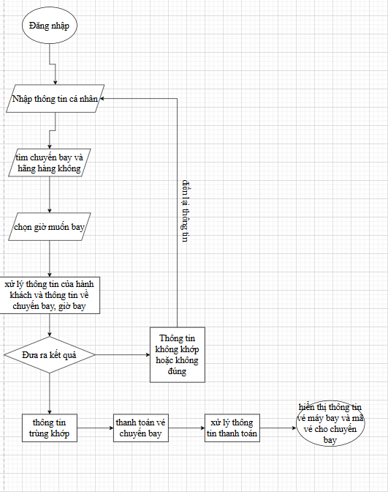

* Liệt kê các thiết bị và phần mềm liên quan đến từng bước trong chu trình (ví dụ: thiết bị nhập - bàn phím, phần mềm quản lý vé máy bay và thông tin khách hàng - hệ thống quản lý khách hàng…, thiết bị xuất - màn hình, máy in).

°nhập dữ liệu: Bàn phím,màn hình cảm ứng,chuột,

°Xử lý dữ liệu: Hệ thống của hãng hàng không,phần mềm quản lý vé máy bay của hãng hàng không,hệ thống quản lý thông tin khách hàng

°lưu trữ: kho dữ liệu lưu trữ thông tin khách hàng của hãng hàng không

°Xuất kết quả: Màn hình máy tính,màn hình cảm ứng,máy in